Miércoles
27
de Enero

Primero de Primaria

Conocimiento del Medio
“Reglas para convivir”

Aprendizaje esperado: Reconocerás formas de comportamiento y sugerirás reglas que favorecen la convivencia en la escuela y familia.

Énfasis: Reconocerás formas de comportamiento y sugiere reglas que favorezcan la sana convivencia con familia y en otros espacios (familia y comunidad).

¿Qué vamos a aprender?

Las reglas que sirven para generar una sana convivencia, así como, orden y respeto entre todas las personas.

Como lo viste desde la clase anterior, los acuerdos son muy importantes para la convivencia en diferentes lugares, como en la escuela, en la comunidad y también en la familia, que es el principal lugar en el que aprendemos a respetar las reglas.

Las reglas son muy necesarias. Veamos el semáforo, tiene tres colores y cada uno indica algo diferente: el rojo alto, el amarillo disminuir la velocidad y el verde siga. Es precisamente una forma de organizar el paso de los autos, de esa manera avanzan ordenadamente y también los peatones puedan cruzar la calle de forma segura.

Y si los automovilistas no siguen estas reglas, pueden suceder muchos accidentes.

Respetar las reglas es muy importante para evitar accidentes.

¿Qué hacemos?

¿Y las reglas que encontramos en diferentes lugares indican lo mismo?

Muy buena pregunta, algunas reglas pueden coincidir, otras son totalmente diferentes, todo depende del lugar donde se encuentren. Por ejemplo, en la escuela, tenemos reglas como “No correr” y “Deposita los residuos en su lugar”, en el parque si se puede correr, sin embargo, también se deben de colocar los residuos en su lugar.

¿Y quién pone las reglas?

Las reglas se crean a partir de acuerdos entre las personas, de forma que beneficien a niñas, niños y personas adultas.

En tu casa, algunas reglas las pone tu mamá, pero otras las han puesto todos los integrantes de tu familia.

Observa un par de videos para que te quede más claro este tema, ¡Pon mucha atención!

- PNCE – Primaria – Reglas y límites sin culpa.
https://www.youtube.com/watch?v=sDjizTHqJ5Y&feature=youtu.be

- PNCE – Primaria – Respeto a reglas y acuerdos.
https://www.youtube.com/watch?v=jt7l-Cyn9uc

Para continuar te pido que tengas a la mano tu libro de conocimiento del medio de primer grado en la página 73.

https://libros.conaliteg.gob.mx/20/P1COA.htm#page/73

Las reglas te ayudan a tener un comportamiento adecuado en diferentes espacios, como en la escuela, en la comunidad y con la familia, de esa forma se genera una sana convivencia entre todas y todos.

Te invito a ver el siguiente video, para entender mucho mejor qué son las reglas y para qué sirven.

- “Por qué existen las reglas”
https://www.youtube.com/watch?v=2hpEqD5RxXE

Precisamente en la casa hay reglas diferentes a las de la escuela.

Y en cada lugar tienen una razón de ser.

Las reglas son muy importantes para tener una buena convivencia, y sobre todo nos ayudan a vivir en armonía.

Eso no lo pensó nuestro amigo Pablo. Lee la siguiente historia.

“Había una vez niño de tu edad, quién no seguía las reglas establecidas en lugares como la escuela, el parque o la casa. En la escuela tenía problemas con la maestra, sus compañeras y compañeros de clase no querían nunca hacer equipo con él y en su casa siempre lo regañaban.”

Aquí hay unos ejemplos de lo que hacía Pablo, reflexiona sobre lo que ocurre en cada una de las imágenes, la importancia de la sana convivencia y el uso de las reglas.

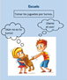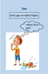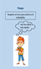

Es importante que respetes las reglas en todas partes: En la calle, en la escuela, en un parque.

Es muy importante la función que tienen las reglas.

Ahora te invito a que por favor prepares tu libro de Conocimiento del Medio de primer grado en la página número 73, para que puedas realizar la actividad.

https://libros.conaliteg.gob.mx/20/P1COA.htm#page/73

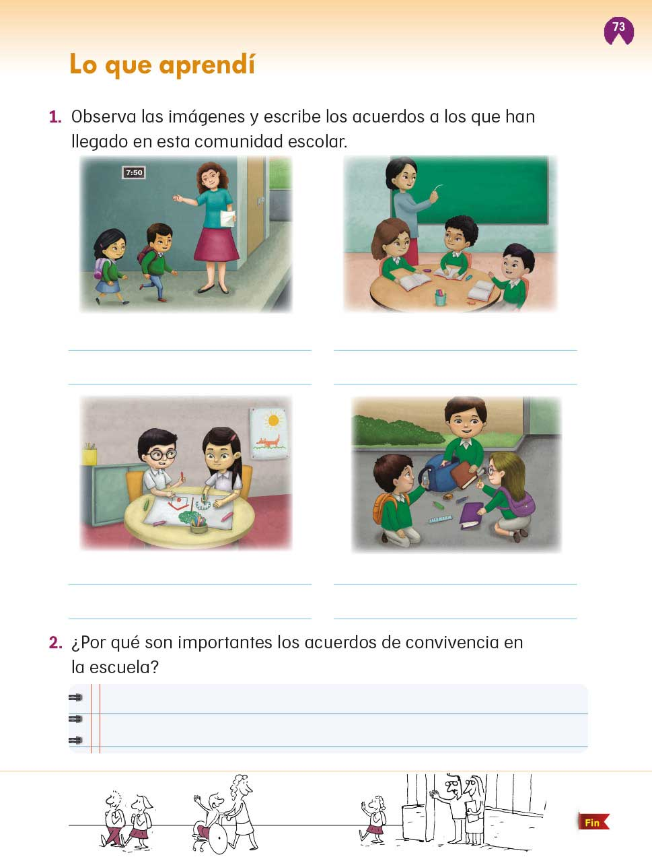

Realiza la siguiente actividad, lo único que tienes que hacer es leer la indicación, observar muy bien la imagen y anotar lo que se pide.

Con la información que has obtenido durante la clase, ya puedes establecer reglas, tomando en cuenta el espacio donde quieran implementarlas y siempre en acuerdo con las personas que te acompañen. Veamos rápidamente algunos ejemplos.

Reglas en la escuela:
Levanto mi mano para participar en clase.
Comparto los materiales.
Cuido los libros de la biblioteca.
Si no levantas la mano cuando quieres hablar, la maestra o maestro no puede darte la palabra.

Reglas en la comunidad:
Colocar los residuos en su lugar.
Respetar las opiniones de todas las personas.
Ser respetuoso y amable con los vecinos y vecinas.
Imagínate si no pusieras los residuos en su lugar, todo se contaminaría.
Y no queremos eso.

Reglas en la familia:
Colaborar en las tareas del hogar.
Colocar los juguetes en su lugar.
Respetar las indicaciones de los mayores.

Las tareas del hogar son responsabilidad de todos y todas, justo ahí se encuentra la regla que encontramos al inicio de la clase y que por supuesto respetamos.

¿Qué te parece si recapitulamos las ideas más importantes del día de hoy para no olvidarlas?

- Aprendiste que el respeto de las reglas es importante para lograr una sana convivencia al relacionarnos con los demás.

- Hay reglas que ayudan a promover la seguridad en algunos espacios del entorno.

- Las reglas pueden cambiar dependiendo del lugar donde se encuentren, lo importante es que siempre se deben de respetar.

El Reto de Hoy:

El día de hoy has realizado un excelente trabajo, no olvides por favor seguir repasando sobre la importancia de los acuerdos y cómo las reglas ayudan a mejorar las actividades diarias. Aunque ahora no estas asistiendo a la escuela, es necesario que tengas presente que al ser un espacio en el que convivimos con otras personas, deben existir reglas que tendremos que cumplir

¡Buen trabajo!

Gracias por tu esfuerzo.

Para saber más:
Lecturas

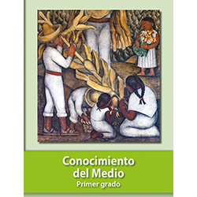
https://libros.conaliteg.gob.mx/primaria.html

